מבקר המדינה | דוח מיוחד: התמודדות מדינת ישראל עם משבר הקורונה | התשפ"א-2021

החטיבה לביקורת משרדי ממשלה
ומוסדות שלטון
ההיערכות התקשובית של משרדי הממשלה לעבודה מרחוק ויישומה במשבר הקורונה

ההיערכות התקשובית של משרדי הממשלה לעבודה מרחוק ויישומה במשבר הקורונה
שוק העבודה עומד בפני אתגרים רבים, לרבות ההיערכות לשוק עבודה משתנה וגמיש, שיושפע בין היתר משינויים טכנולוגיים ודיגיטליים. אחד השינויים שיאפיינו את שוק העבודה בעתיד, וכבר מאפיין אותו בתקופת הקורונה, הוא עבודה באמצעות התחברות מרחוק למערכות הממוחשבות של הארגון (עבודה מרחוק). לעבודה מרחוק יש תועלות בתחומים שונים, כגון צמצום זיהום האוויר ממקורות תחבורתיים, הקלת העומס בכבישים ושיפור ההנגשה של מקומות העבודה לאוכלוסיות שהיו מודרות מהם בגלל קשיי נגישות. לצד זה העבודה מרחוק מציבה מגוון אתגרים לעובדים ולמעסיקים, כגון צמצום האינטראקציה החברתית בין עובדים בארגון וקושי של המעביד לפקח על העובד.

כ-40,000 |  |  | כ-4% |  |  |  | 48%
עובדים מועסקים במשרדי הממשלה וביחידות הסמך |  |  | מהמועסקים בישראל לפני פרוץ משבר הקורונה עבדו מהבית (לפי נתונים לשנת 2018), וזאת לעומת 5.4% מהמועסקים במדינות האיחוד האירופי (לפי נתונים לשנת 2019) |  |  |  | מכלל עובדי משרדי הממשלה קיבלו אישור לעבוד מהבית במאי 2020
51% - 57% |  |  | 13% |  |  |  | כ-2,500
מהעובדים החיוניים במשרדי הממשלה עבדו מהבית בתקופת החירום |  |  | משעות העבודה במאי 2020 התבצעו מהבית |  |  |  | מחשבים ניידים היו חסרים למשרדי הממשלה ובתי החולים הממשלתיים בתחילת משבר הקורונה (מרץ 2020)
51% |  |  |  | 48% |  |  |  | 5
שיעור הנשים במשרדי הממשלה שאושר להן לעבוד מהבית במאי 2020 לעומת 43% מהגברים במשרדי הממשלה |  |  |  | הגידול שחל במספר אירועי הסייבר שניטר המרכז הארצי לניהול אירועי סייבר (CERT) בשנת 2020 (שבה התרחשו 3,662 אירועי סייבר) לעומת מספרם בשנת 2019 (שבה התרחשו 2,443 אירועים) |  |  |  | משרדים (מתוך 36) ציינו כי בעבר התרחש בהם אירוע סייבר באמצעות ממשק החיבור מרחוק

פעולות הביקורת
בחודשים מאי 2020 - פברואר 2021 בדק משרד מבקר המדינה היבטים הנוגעים להיערכות התקשובית של משרדי ממשלה לעבודה מרחוק וליישומה בתקופת משבר הקורונה. הביקורת נעשתה ברשות התקשוב הממשלתי (להלן - רשות התקשוב). בדיקות השלמה נעשו בחמישה משרדי ממשלה: במשרד הפנים, במשרד התחבורה והבטיחות בדרכים, במשרד המדע והטכנולוגיה, במשרד המשפטים ובמשרד להגנת הסביבה; וכן בנציבות שירות המדינה, במשרד האוצר ובמערך הסייבר הלאומי במשרד ראש הממשלה.

תמונת המצב העולה מן הביקורת

גיבוש מדיניות תקשובית לעבודה מרחוק: רשות התקשוב פרסמה כמה הנחיות העוסקות בנושא גישה מרחוק שמתמקדות בעיקר בהיבטים של אבטחת מידע והמשכיות עסקית, אולם הנחיות אלה אינן בגדר מדיניות כוללת בנושא העבודה מרחוק, וחסרה בהן התייחסות למגוון היבטים בתחום התקשוב, כגון: התשתיות והציוד הנדרשים לעובדים לשם עבודה מיטבית; השירותים הממשלתיים הפרונטליים אשר ניתן לתת במסגרת העבודה מרחוק (ואלו שלא); החלופות האפשריות ליישום מודל עבודה זה ותפקידו של הענן במסגרת העבודה מרחוק.
תוכנית להמשכיות עסקית: הועלה כי נכון לנובמבר 2020, 21 (57%) מ-37 משרדי ממשלה שנבדקו טרם גיבשו תוכנית המשכיות עסקית להבטחת המשך תפקודו התקין של הארגון; אשר לחמשת משרדי הממשלה שנבדקו פרטנית בביקורת - הועלה כי משרד התחבורה ומשרד המדע טרם השלימו את גיבושה של תוכנית ההמשכיות העסקית, וכי למשרד הפנים, משרד המשפטים והמשרד להגנת הסביבה היו באותו המועד תוכניות להמשכיות עסקית, אך רק אחת מהן - של משרד המשפטים - עסקה בין היתר בנושא העבודה מרחוק.
היבטי תשתית: מניתוח נתוני רשות התקשוב עולה כלהלן: עם פרוץ המשבר במרץ 2020 ציינו 19 (45%) מ-42 משרדי הממשלה שיש לכל העובדים הזקוקים לחיבור מרחוק מחשב נייד או נייח (או כל אמצעי חיבור אחר) המאפשר להם חיבור מרחוק, 22 (52%) מהמשרדים ציינו שלא היו להם די מחשבים כדי שיוכלו להקצות מחשב כאמור לרשות כלל העובדים הנזקקים לחיבור מרחוק, ומשרד אחד לא השיב על השאלה; 19 (45%) מהמשרדים ציינו כי המערכות שלהם עמדו בעומס ואיפשרו עבודה תקינה ורציפה מרחוק, שניים (4%) מהמשרדים ציינו שהמערכות שלהם לא עמדו בעומס, ויתר המשרדים לא השיבו על שאלה זו או ציינו כי הם נמצאים בתהליכי היערכות כדי שיוכלו להשלים את המחסור בציוד ובתשתיות באופן שיאפשר לכלל העובדים שנדרשים לעבוד מרחוק לעשות כן. באותו המועד היו חסרים במשרדי הממשלה ובתי החולים הממשלתיים כ-2,500 מחשבים ניידים. המשרדים נקטו מגוון פעולות כדי להרחיב את היקף העבודה מרחוק, למשל הושמשו מחשבים ישנים שנועדו לגריטה, הוקצו מחשבים ברוטציה בין עובדים ובוצעו התאמות במחשבים פרטיים של העובדים. יצוין כי כמה חודשים לאחר פרוץ המשבר חל שיפור ביכולתם של המשרדים לתמוך באופן העבודה האמור.
הטמעת בקרות להבטחת גישה מאובטחת מרחוק: על מנת למזער את הסיכונים הטמונים בעבודה מרחוק יש להטמיע בקרות שונות שיאפשרו הגנה על המידע, ניטור פעולות חריגות ותיעוד. מניתוח נתוני יה"ב (היחידה להגנת הסייבר בממשלה) עולה כי נכון לדצמבר 2020, למעט משרד אחד, כל משרדי הממשלה האחרים שנבדקו (35 משרדים) עומדים בבקרות שיה"ב קבעה כי הן בגדר תנאי סף להתחברות מאובטחת מרחוק. עם זאת, נמצאו פערים ביישומן של בקרות נוספות: ב-15 (41%) מהמשרדים שנבדקו לא מתבצעים זיהוי ואימות של המכשירים שמהם מתבצעת ההזדהות מרחוק; בעשרה (27%) מהמשרדים בעת חיבור המחשב לרשת לא מתבצע וידוא כי מותקנת בו תוכנת אנטי-וירוס; בשלושה (8%) מהמשרדים אין הגבלה בנוגע למספר החיבורים המותרים בו-זמנית של משתמש יחיד; בחמישה (14%) מהמשרדים הגישה למערכות המשרד לא מתבצעת אך ורק באמצעות רכיב ייעודי מוקשח; בעשרה (27%) מהמשרדים אין הגבלת גישה לכתובות IP מישראל בלבד, ובשלושה (8%) מהמשרדים מערכות החיבור מרחוק אינן מחוברות למערכת ניטור. כמו כן, ניתוח הנתונים העלה כי באחד המשרדים לא הוטמעו ארבע מהבקרות הנוספות, ובשלושה משרדים לא הוטמעו שלוש מהבקרות הנוספות.
עמידה בתקן ISO 27001: עלה כי בפברואר 2021 שישה מ-40 המשרדים המונחים על ידי יה"ב עדיין אינם עומדים בתקן ISO 27001, הגם שלפי החלטת הממשלה הם היו אמורים לעמוד בו כבר בפברואר 2020.
ביצוע מבדקי חדירה: נמצא כי במסגרת הבקרות שיה"ב מקיימת על משרדי הממשלה היא מבצעת מבדקי חדירות לבדיקת המוגנות של הארגון, אולם היא לא ביצעה מבדקי חדירות בהיבט של עבודה מרחוק.
שימוש בתוכנות מסרים מיידיים: הועלה כי משרדי הממשלה נאלצים להשתמש בתוכנות מסרים מיידיים מסחריות, בעיקר לנוכח היעדרו של תחליף מאובטח ואיכותי לתוכנות אלה. הדבר גורם לחשיפה של המידע הארגוני ומגדיל במידה ניכרת את נגישותו של מידע זה לגורמים בלתי מורשים ולמזיקים; המידע השמור במכשיר אינו מוגן ואינו מנוהל, ולכן הוא חשוף לכל נוזקה פשוטה. בשנת 2020 בחנה יה"ב את האפשרות לספק למשרדי הממשלה מערכת מסרים מיידיים ממשלתית מאובטחת ומוצפנת מקצה לקצה, אולם פיתוח יישום זה לא קודם.
חוויית המשתמשים - העובדים: ממצאי הסקרים שבוצעו בתקופת החירום ובתקופת העבודה לפי הוראות התו הסגול מלמדים כי כשליש מהעובדים דיווחו שנתקלו בתקלות בחיבור מרחוק. עוד עולה מהממצאים כי יש צורך בקיום הדרכות לעובדים, על מנת לשפר את יכולת העבודה מרחוק ולהבטיח כי העבודה תתבצע ביעילות.
עם פרוץ משבר הקורונה, במרץ 2020, הייתה במשרדי הממשלה התשתית הנדרשת להתחברות מרחוק - 95% מהמשרדים ציינו כי הייתה גישה מרחוק לתשתיות ולמערכות התפעוליות אשר נדרשות לעובדים לשם המשך עבודה תקינה ורציפה. הפערים שהועלו נגעו בעיקר לצורך להרחיב את התשתיות ולהגדיל את מספר אמצעי החיבור מרחוק כדי לספק את הצרכים הנדרשים למספר הולך וגדל של עובדים מרחוק. ביולי 2020, כמה חודשים לאחר פרוץ המשבר, כבר חל שיפור ביכולתם של משרדי הממשלה לתמוך באופן העבודה האמור. משרד מבקר המדינה מציין לחיוב את ההתקדמות שחלה בהיערכות המשרדים לעבודה מרחוק ואת הבקרה שביצעה רשות התקשוב בנושא.

עיקרי המלצות הביקורת

מומלץ כי רשות התקשוב תגבש מדיניות תקשובית בנושא העבודה מרחוק, לאחר מיפוי של המצב הקיים, ניתוח צרכים והגדרה של המצב הרצוי, תוך זיהוי אתגרים והזדמנויות לטווח הקרוב והרחוק. מדיניות זו תשמש את משרדי הממשלה בבואם לבחון ולגבש מדיניות לטווח הארוך בנושא העבודה מרחוק ועשויה גם לסייע בידי נציבות שירות המדינה ומשרד האוצר לבחון את היתכנות היישום של מודל העבודה מרחוק באופן נרחב יותר בשירות המדינה.
מומלץ כי הגורמים הממשלתיים הרלוונטיים, ובכללם, משרד האוצר, רשות המסים, זרוע עבודה במשרד העבודה, הרווחה והשירותים החברתיים והמוסד לביטוח לאומי, יבחנו, בשיתוף ובתיאום עם משרד המשפטים, את הצורך בהסדרת היבטים הנוגעים למעבר שוק העבודה לעבודה מרחוק וליצירת תנאים המאפשרים את הרחבת העבודה מרחוק בכלל המשק. במסגרת הסדרת הנושא יש לתת את הדעת על סוגיות שונות, ובהן עיגון הזכויות והחובות של העובד והמעסיק, הכדאיות הכלכלית והחברתית של מודל עבודה זה והשפעותיו על מגזרי תעסוקה שונים.
על 21 משרדי הממשלה שטרם השלימו את גיבוש התוכנית להמשכיות עסקית להשלימה בהתאם להנחיות יה"ב; מומלץ כי רשות התקשוב תעקוב אחר יישום ההנחיה הייעודית שפורסמה בנובמבר 2020 בדבר היערכות להמשכיות עסקית ותפקודית במצב חירום, ובכלל זה בצורך במתן גישה מרחוק בזמן משבר.
מומלץ כי משרדי הממשלה ימשיכו לבסס בעיתות שגרה את התשתיות הנדרשות לעבודה מרחוק באופן שיבטיח מענה שלם וגמיש גם במצבי חירום שבהם יידרש לאפשר עבודה מרחוק יציבה ומאובטחת להיקף רחב יותר של עובדים ויגבשו תוכנית רכש שתספק את כל הצרכים הנדרשים לכך, בהתאם למדיניות שיקבעו המשרדים. מהלך זה נדרש במיוחד במשרדים שבהם נעשה שימוש בפתרונות זמניים על מנת לתת מענה מיידי במהלך משבר הקורונה.
לנוכח הרחבת היקף העבודה מרחוק בתקופת משבר הקורונה והתובנה כי העבודה מרחוק עשויה להיות חלק משגרת העבודה בעתיד, ולנוכח הסיכונים הטמונים במודל עבודה זה, מומלץ כי יה"ב תמשיך לפעול מול המשרדים על מנת שיעמדו בכלל בקרות אבטחת המידע המצוינות בהנחיותיה; תנחה את משרדי הממשלה להשלים את ביצועו של סקר סיכונים עדכני אשר במסגרתו הם יבחנו אילו שינויים חלו באופן עבודתם (עבודה מרחוק, שילוב מערכות חדשות, שינויים טכנולוגיים, שינויים בתהליכים עסקיים) ולבצע מבדקי חדירות שבמסגרתן ייבחן אף נושא החיבור מרחוק; תשלים את פיתוחה של מערכת מסרים ממשלתית ותטמיע את השימוש בה בהקדם.
מומלץ כי נציבות שירות המדינה תבחן בשיתוף משרדי הממשלה באילו נסיבות ניתן לבצע את העבודה מרחוק ברמת אפקטיביות מספקת יחסית לאפקטיביות של העבודה המבוצעת מהמשרד; וכן מומלץ לבחון אם כלי הבקרה שנקבעו בהנחיות נציבות שירות המדינה בתקופת הקורונה מספקים, ואם יש מקום לפתח כלים נוספים שייתנו מענה יעיל ונוח לעניין זה. כמו כן, מומלץ כי הגורמים הבוחנים את ההיתכנות של יישום נרחב יותר של מודל עבודה מרחוק בשירות המדינה - בנציבות שירות המדינה ובמשרד האוצר - יבחנו בין היתר גם את ההיבט הנוגע לסביבת העבודה בבית, תוך מתן הדעת על הציוד הנדרש לעובד לשם ביצוע עבודתו מרחוק (כגון - חיבור אינטרנט מהיר, מחשב נייד או נייח, כיסא ארגונומי, מקלדת, אוזניות ומצלמות).

מידת המוכנות של משרדי הממשלה לעבודה מרחוק, לפי מספר המשרדים שהשיבו על כל אחת מהשאלות שבסקר, מרץ ויולי 2020

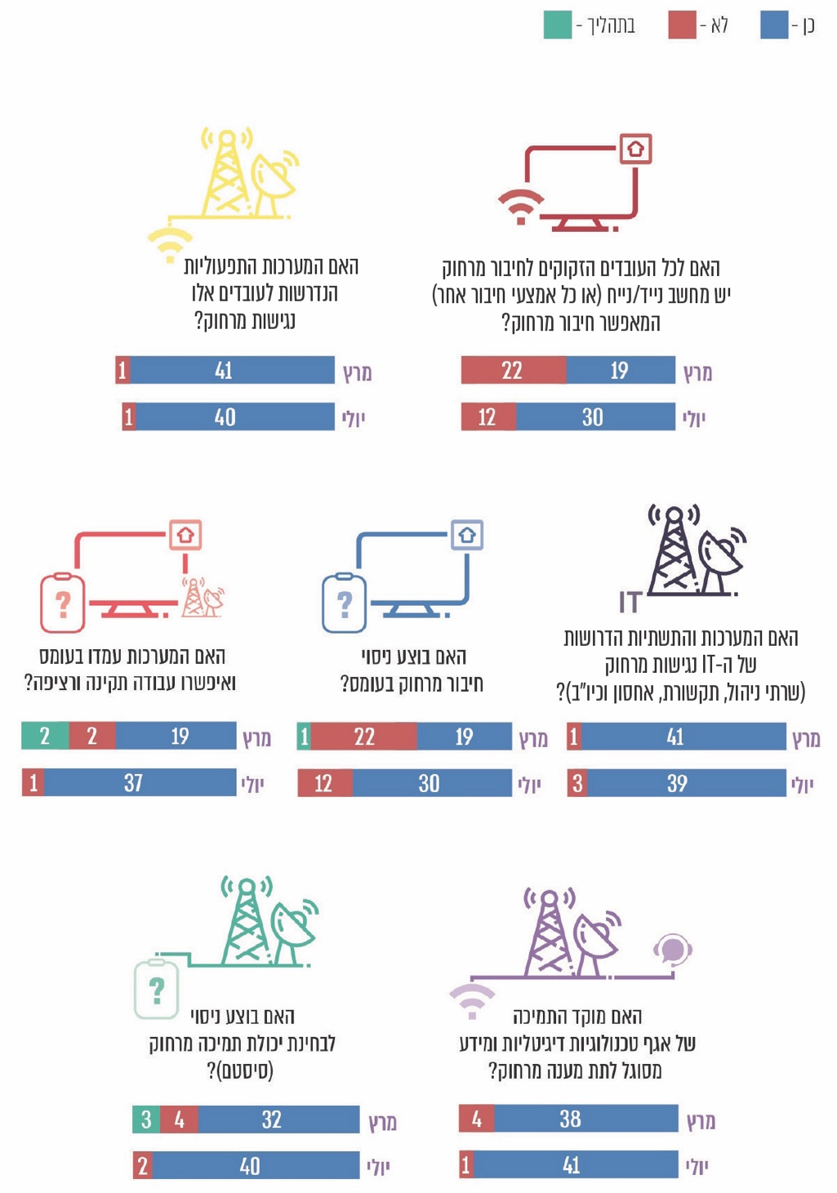

סיכום
משבר הקורונה הוא משבר עולמי מהבחינה הרפואית, הכלכלית והחברתית, אך הוא גם פותח פתח להזדמנויות. הסדרה לטווח הארוך של העבודה מרחוק לצד עבודה מהמשרד היא הזדמנות ליצור מציאות חדשה שתאפשר את ניצול היתרונות הגלומים במתכונת עבודה זו, תוך התמודדות עם האתגרים שהיא מציבה. הסדרה זו תאפשר למשרדי הממשלה לשפר את היערכותם להמשכיות תפקודית כדי שיוכלו להמשיך לספק שירותים ביעילות ובאופן המיטבי לאזרחי המדינה בעיתות שגרה וחירום, בפרט נוכח הצורך בהמשך ההתמודדות עם מגפת הקורונה וכהיערכות לאתגרים סביבתיים וגלובליים עתידיים.

מ-22.3.20 עד 30.4.20.
תקן לניהול אבטחת המידע בארגון.
תיקון 7 לתקנות שעת חירום (הגבלת מספר העובדים במקום עבודה לשם צמצום התפשטות נגיף הקורונה החדש) התש"ף-2020, החלטת הממשלה 5037 (2.5.20).

